**2009**年新知杯上海市初中数学竞赛

**一、填空题（第1-5小题每题8分，第6-10小题每题10分，共90分）**

1、对于任意实数a, b，定义a∗b =a(a+b)+b，已知a*2.5=28.5，则实数*a*的值是 。

2、在三角形ABC中，AB=b2-1,BC=a2,CA=2a，其中a,b是大于1的整数，则b-a= 。

3、一个平行四边形可以被分成92个边长为1的正三角形，它的周长可能是 。

4、已知关于x的方程x4+2x3+(3+k)x2+(2+k)x+2k=0有实根，并且所有实根的乘积为−2，则所有实根的平方和为。

5、如图，直角三角形*ABC*中 *AC* = 1, *BC* = 2 ，*P*为斜边*AB*上一动点。PE⊥BC,PF⊥CA，则线段 EF长的最小值为 。

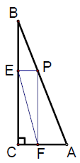

6、设a,b是方程x2+68x+1=0的两个根，c,d是方程x2-86x+1=0的两个根，则(a+c)(b+c)(a-d)(b-d)的值为 。

7、在平面直角坐标系中有两点*P*(-1,1), *Q* (2,2)，函数y= kx −1 的图像与线段*PQ* 延长线相交（交点不包括*Q*），则实数*k*的取值范围是 。

8、方程*xyz*=2009的所有整数解有 组。

9、如图，四边形ABCD中， AB=BC=CD,∠ABC =78°，∠BCD =162°。设AD, BC延长线交于*E*，则∠*AEB*= 。

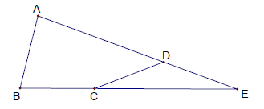

10、如图，在直角梯形ABCD中，∠ABC = ∠BCD = 90°， AB=BC=10，点M在BC上，使得ΔADM是正三角形，则ΔABM与ΔDCM的面积和是 。

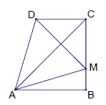

**二、（本题15分）**如图，ΔABC中∠ACB =90°，点D在*CA*上，使得CD=1，AD=3,并且∠*BDC=*3∠*BAC*，求BC 的长。



**三、（本题15分）**求所有满足下列条件的四位数~~abcd~~：~~abcd~~=(~~ab~~+~~cd~~)2，其中数字c可以是0。

**四、（本题15分）**正整数n满足以下条件：任意*n*个大于1且不超过2009的两两互素的正整数中，至少有一个素数，求最小的n.

**五、（本题15分）**若两个实数a,b使得a2+b与a+b2都是有理数，称数对(a,b)是和谐的。

①试找出一对无理数，使得(a,b)是和谐的；

②证明：若(a,b)是和谐的，且a+b是不等于1的有理数，则a,b都是有理数；

③证明：若(a,b)是和谐的，且a/b是有理数，则a,b都是有理数。